Vyhláška PTV

024/11/2016 AKVIZIČNÍ SLEVY, ČD Šumava 2016.
S platností od 1. července 2016 vstupuje v účinnost nabídka ČD Šumava 2016 v Jihočeském kraji za těchto podmínek:
- ČD BUS ŠUMAVA
  - Autobusové linky ČD BUS ŠUMAVA zařazené do systému ČD BUS v souladu s článkem 13 Tarifu Českých drah pro vnitrostátní přepravu cestujících a zavazadel (tarif TR 10) budou provozovány na linkách a ve dnech vyjmenovaných v čl. 1. 5. a 1. 6. této vyhlášky.
  - Prodej jízdenek na autobusové linky ČD BUS ŠUMAVA je možný ze všech výdejních zařízení ČD UNIPOK a POP, přičemž cena jízdného bude stanovena zvlášť za tratě ČD a zvlášť za linku ČD BUS ŠUMAVA, cestující bude vždy odbaven dvěma jízdenkami; jízdenka na autobus platí pro jednu jízdu příslušným směrem do 24:00 hodin dne, na který byla zakoupena (v uvedeném období). Při odbavení v autobusu s přestupem na vlak ČD bude cestujícímu vydána jízdenka jen do styčné stanice (styčné stanice jsou v čl. 1. 5. a 1. 6. této vyhlášky podbarvené) a v návazném vlaku ČD bude cestující pro další cestu odbaven bez manipulační přirážky jízdným, na které prokáže nárok. Jízdenky lze vydat mezi všemi mezilehlými autobusovými stanicemi bez vazby na přestup do vlaků ČD.
  - V autobusových linkách ČD BUS ŠUMAVA platí kromě jízdného podle ceníku uvedeného v příloze 1 k této vyhlášce také celodenní jízdenky (celostátní a region Jihočeský dle čl. 250 – 253 tarifu TR 10), skupinové víkendové jízdenky (celostátní a region Jihočeský dle čl. 255 – 262 tarifu TR 10), Jízdenka na léto (viz PTV číslo 09/2016 s doplněním v PTV 13/2016), jízdenky Vltava – Dunaj Tiket a Vltava – Dunaj Tiket+, jízdenka Donau – Moldau Ticket (dopravce Ilztalbahn GmbH) a jízdenka NP-Ticket (viz čl. 2. této vyhlášky).
Cestující s celodenní jízdenkou, skupinovou víkendovou jízdenkou a NP-Ticket obdrží od řidiče nulovou jízdenku vázanou na konkrétní linku.
Na lince 330814 (trať194/2) Horní Planá,, žel. st. Černá v Pošumaví - Lipno n Vlt.,, přístaviště platí také jízdenky JIKORD PLUS podle podmínek slevy.
Na trati 197/1 Nové Údolí – Třístoličník/Dreisessel platí také jízdenky Bayerwaldticket, GUTy a SAISONKARTE 2016 (dopravce Ilztalbahn GmbH.) vydávané v zahraničí.
V autobusových linkách ČD BUS ŠUMAVA neplatí zaměstnanecké jízdní výhody ČD dle předpisů Ok 9, Ok 10 a Ok 12.
  - Jízdní řády autobusů ČD BUS ŠUMAVA jsou zveřejněny na www.cd.cz/cdsumava a dalších informačních médiích (IDOS, letáky atd.).
  - Pravidelné autobusové linky ČD BUS ŠUMAVA
Linka | Název stanice ČD BUS ŠUMAVA | SR 70 | km
190/1 | Linka je v provozu v  a  od 02. 07. do 28. 08. 2016
380900 | Strakonice,, žel. st. | 714774 | 0
 | Kvilda | 714782 | 50
198/1 | Linka je v provozu v  a  od 02. 07. do 28. 08. 2016
380900 | Kvilda | 714782 | 0
 | Borová Lada | 714584 | 8
 | Borová Lada,, Zahrádky | 714485 | 11
 | Horní Vltavice | 714386 | 19
 | Lenora, Zátoň | 714287 | 22
 | Lenora, žel. st. | 714188 | 27
194/1 | Linka je v provozu v  a  od 02. 07. do 28. 08. 2016
330813 | Český Krumlov,, žel. st. | 714568 | 0
 | Český Krumlov,, Sv. Trojice | 714477 | 1
 | Holubov, žel. st. | 714147 | 13
 | Holubov, Krasetín,, lanová dráha | 714246 | 16
 | Holubov, žel. st. | 714147 | 19
 | Jankov, Holašovice | 714139 | 32
194/2 | Linka je v provozu denně od 01. 07. do 03. 08. 2016 a od 22. 08. do 31. 08. 2016
330814 | Lipno n. Vlt., přístaviště | 714550 | 0
 | Lipno nad Vltavou,, lanovka | 714659 | 1
 | Lipno n.Vlt., Slupečná, rozc. | 714758 | 2
 | Lipno n. Vlt., Kobylnice, chaty | 714345 | 3
 | Frymburk,, u Lískovců | 714444 | 8
 | Frymburk | 714543 | 9
 | Frymburk,, tábor | 714642 | 10
 | Frymburk, Vřesná, rozc. 0,6 | 714634 | 11
 | Frymburk, Milná | 714741 | 13
 | Černá v Pošumaví, Plánička | 714832 | 17
 | Černá v Pošumaví | 714840 | 20
 | Černá v Pošumaví, Jestřábí, rozc. | 714949 | 21
 | Horní Planá,, žel. st. Černá v Pošumaví | 714048 | 22
194/3 | Linka je v provozu denně od 04. 08. do 21. 08. 2016
330816 | Přední Výtoň,, Sv. Tomáš | 714154 | 0
 | Přední Výtoň, Frýdava | 714253 | 7
 | Přední Výtoň | 714352 | 11
 | Lipno n.Vlt.,,nástupiště ČD | 714667 | 17
 | Lipno n. Vlt., přístaviště | 714550 | 19
 | Lipno nad Vltavou,, lanovka | 714659 | 20
 | Lipno n.Vlt., Slupečná, rozc | 714758 | 21
 | Lipno n. Vlt., Kobylnice, chaty | 714345 | 22
 | Frymburk,, u Lískovců | 714444 | 27
 | Frymburk | 714543 | 28
 | Frymburk,, tábor | 714642 | 29
 | Frymburk, Vřesná, rozc. 0,6 | 714634 | 30
 | Frymburk, Milná | 714741 | 32
 | Černá v Pošumaví, Plánička | 714832 | 36
 | Černá v Pošumaví | 714840 | 39
 | Černá v Pošumaví, Jestřábí, rozc. | 714949 | 40
 | Horní Planá,, žel. st. Černá v Pošumaví | 714048 | 41
195/1 | Linka je v provozu v  a  od 02. 07. do 03. 08. 2016 a od 22. 08. do 31. 08. 2016
330817 | Přední Výtoň, Sv. Tomáš | 714154 | 0
 | Přední Výtoň, Frýdava | 714253 | 7
 | Přední Výtoň | 714352 | 11
 | Lipno n. Vlt., lanovka | 714659 | 18
 | Lipno n. Vlt., přístaviště | 714550 | 19
 | Lipno n. Vlt., nástupiště ČD | 714667 | 22
  - Charterové autobusy v rámci ČD BUS ŠUMAVA
Trať | Název stanice ČD BUS ŠUMAVA | SR 70
197/1 | Autobus je v provozu v  a  od 02. 07. do 11. 09. 2016
 | Nové Údolí, žel. st | 714170
 | Haidmühle, Scherz | 714279
 | Třístoličník/ Dreisessel | 714378
194/4 | Autobus je v provozu denně od 01. 07. do 31. 08. 2016
 | Horní Planá,, žel. st. Černá v Pošumaví | 714048
 | Černá v Pošumaví | 714840
 | Černá v Pošumaví, Jestřábí, rozc. | 714949
 | Černá v Pošumaví,,Windy Point | 714956
 | Černá v Pošumaví, Dolní Vltavice | 714964
 | Kyselov | 714972
 | Aigen-Schlägl Bahnhof | 714980
  - Ze všech výdejních zařízení ČD bude možno vystavit zpáteční zvýhodněnou jízdenku na lanovou dráhu Krásetín – Kleť za 70 Kč pro cestujícího 15+, 40 Kč pro cestujícího -15 a 50 Kč pro důchodce. Nárok na slevu pro dítě a důchodce se u zaměstnance ČD neprokazuje!
  - Celodenní jízdenky (celostátní a region Jihočeský), skupinové víkendové jízdenky (celostátní a region Jihočeský), Jízdenka na léto, jízdenky Vltava – Dunaj Tiket a Vltava – Dunaj Tiket+, jízdenka Donau – Moldau Ticket (dopravce Ilztalbahn Gmbh) a jízdenka NP-Ticket platí návazně na autobusovou linku 194/4Horní Planá,, žel. st. Černá v Pošumaví - Aigen-Schlägl Bahnhof včetně přívozu Dolní Vltavice – Kyselov.
  - Přeprava jízdních kol je možná do vyčerpání kapacity za jednorázový poplatek 20 Kč ke všem druhům jízdného. Tento poplatek se platí vždy zvlášť u řidiče autobusu a nelze místo dopředu rezervovat.
  - Přeprava psů v autobusech je možná za stejných podmínek jako ve vlacích ČD po zaplacení jednorázového poplatku 20 Kč. Tento poplatek se platí vždy zvlášť u řidiče autobusu.
  - Ceníky obyčejného jízdného, jízdného pro děti a jízdného pro držitele průkazů ZTP a ZTP/P, platné pro autobusové linky ČD BUS ŠUMAVA, jsou uvedeny v příloze 1 k této vyhlášce, zpáteční jízdné se rovná dvojnásobku uvedených cen. Smluvní cena u tratě197/1 Nové Údolí žel. st. - Dreisessel/Třístoličník a 194/4 Horní Planá - Aigen-Schlägl Bahnhof platí vždy pro cestu TAM i ZPĚT. Dítě -6 let vždy obdrží jízdenku s nulovou hodnotou dle čl. 66. 1. tarifu TR 10. Jiné slevy se z jízdného autobusové linky ČD BUS ŠUMAVA neposkytují.
Poznámka: Odbavení cestujících na smluvní autobusy tratí 197/1 a 194/4 je možné pouze z výdejního zařízení ČD dle čl. 1. 2. této vyhlášky a u smluvních prodejců. Cestující obdrží pro tuto cestu zpáteční poukázku na přepravu/voucher.
  - Vzor jízdenek vydávaných v autobusech ČD BUS ŠUMAVA (Rail Bus)

  - Vzor jízdenek ČD BUS ŠUMAVA
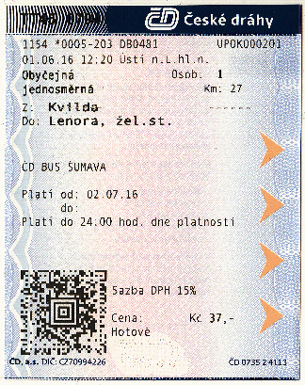 | 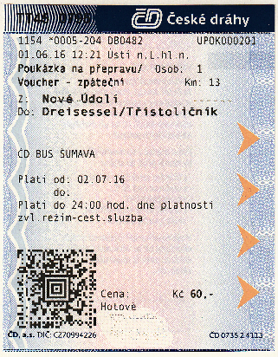
- Jízdenka NP-Ticket
  - V pravidelných vlacích ČD na tratích vyjmenovaných v čl. 2. 5. této vyhlášky a ve všech autobusových linkách ČD BUS ŠUMAVA vyjmenovaných v čl. 1. 5. a 1. 6. této vyhlášky platí jízdenka NP-Ticket, vydávaná Správou Národního parku Šumava.
  - Jízdenka NP-Ticket platí pro jednu jízdu v každém směru na uvedených tratích a autobusových linkách pro jednu osobu starší 15 let + jednu osobu ve věku 6 – 15 let nebo + maximálně dvě děti -6 let (ve vlaku s nulovými jízdenkami dle čl. 66. 1. tarifu TR 10). Jízdenka NP-Ticket platí dva dny, první den platnosti a jméno vyznačí cestující na jízdence sám rukopisně. Při kontrole jízdních dokladů je cestující povinen předložit na výzvu průvodčího osobní doklad ke kontrole jména uvedeného na jízdence, průvodčí jízdenku označí v souladu se služebními postupy. Bez vyplnění jména (nebo pokud jméno nesouhlasí s předloženým osobním dokladem) a data, nebo při zjištění jakékoliv nepovolené manipulace s dokladem (přepisování, vymazávání, kopírování atd.) nebude jízdenka ve vlacích ČD a autobusech ČD BUS ŠUMAVA uznána za platnou a cestující zaplatí jízdné, na které prokáže nárok.
  - Jízdenka NP-Ticket neplatí ve zvláštních a nostalgických vlacích ČD (např. Léto s párou na Šumavě).
  - Jízdenky NP-Ticket nelze zakoupit z výdejních zařízení ČD ani u pokladních přepážek ČD, podrobnosti o jejich prodeji získáte na www.npsumava.cz.
  - Seznam tratí (úseků tratí), na kterých platí jízdenka NP-Ticket v pravidelných vlacích ČD:
Trať číslo | Traťový úsek
190 | České Budějovice - Strakonice
194 | České Budějovice – Černý Kříž
195 | Rybník – Lipno nad Vltavou
196 | České Budějovice – Horní Dvořiště – Summerau Gr.
197 | Číčenice – Nové Údolí
198 | Strakonice - Volary
200 | Písek - Protivín
201 | Písek - Ražice
  - Vzor jízdenek NP-Ticket
lícová strana
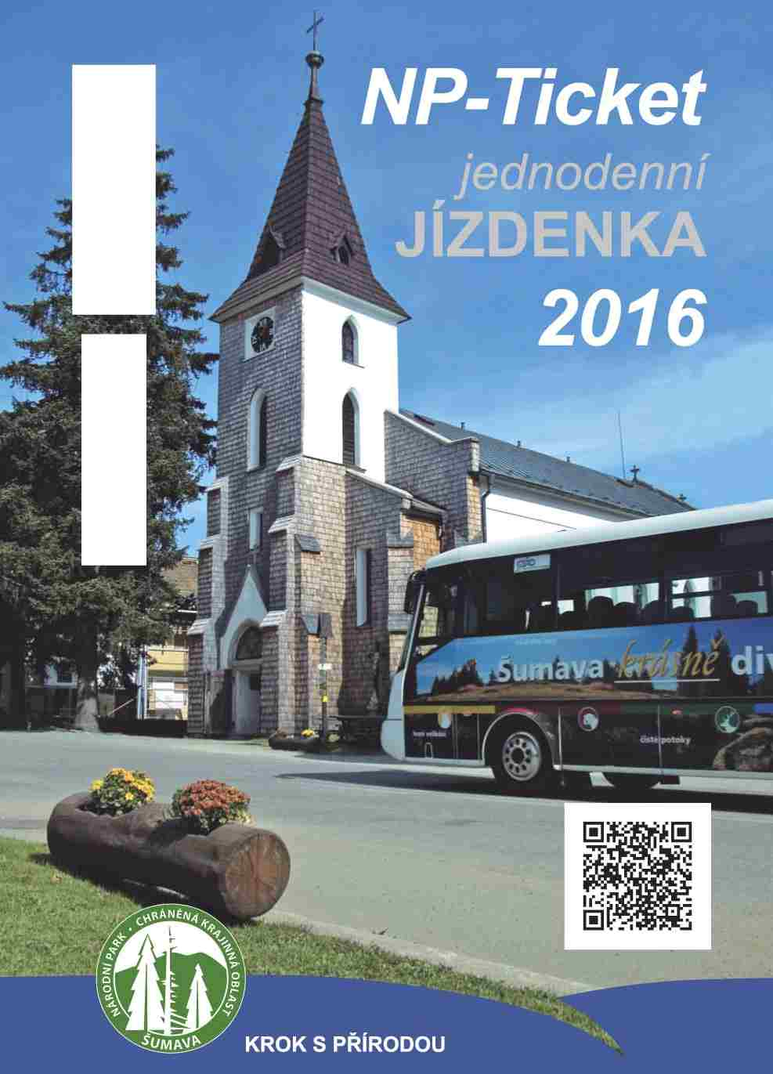
rubová strana
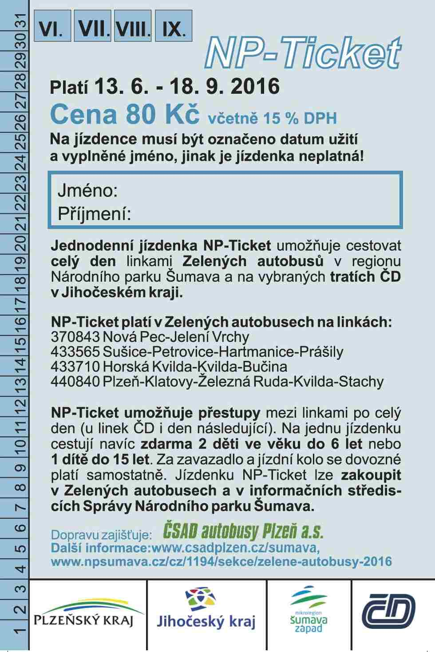
- Jízdní doklady ČD platné v tzv. Zelených autobusech Národního parku Šumava
  - V tzv. Zelených autobusech Národního parku Šumava uvedených v čl. 3. 2. této vyhlášky platí tyto jízdní doklady vydávané ČD:
- Celodenní jízdenky (všechny druhy dle čl. 250 – 253 tarifu TR 10),
- Skupinové víkendové jízdenky (všechny druhy dle čl. 255 – 262 tarifu TR 10),
- Jízdenka na léto,
- jízdenka Vltava – Dunaj Tiket,
- jízdenka Vltava – Dunaj Tiket+.
  - Autobusové linky tzv. Zelených autobusů Národního Parku Šumava, na kterých platí jízdní doklady uvedené v čl. 3. 1. této vyhlášky:
Linka číslo | Trasa
440840 | Špičák – Železná Ruda – Kvilda - Stachy
433710 | Horská Kvilda – Kvilda – Bučina*)
433565 | Sušice - Prášily
370843 | Nová Pec – Jelení Vrchy
*) konečná zastávka Bučina se nachází cca 300 metrů chůze od zastávky Teufelshäng, Grenze linky Finsterau – Bus, na které rovněž platí jízdenky vyjmenované v čl. 3. 1. této vyhlášky.
  - Podmínky pro použití jízdních dokladů uvedených v čl. 3. 1. této vyhlášky v autobusových linkách Národního parku Šumava jsou shodné s podmínkami použití jako ve vlacích ČD.
  - Podrobnosti o tzv. Zelených autobusech Národního parku Šumava včetně jízdních řádů naleznete na www.cd.cz/cdsumava a www.npsumava.cz.
- Přeprava lodí v úseku Vyšší Brod klášter – Lipno nad Vltavou (obousměrně)
  - Ve vyhlášených vlacích (v letácích a na vývěskách v dotčených stanicích) lze přepravovat lodě pouze za poplatek ve výši jednorázového úschovného v ÚBP ve výši 10 Kč.
  - Za naložení, vyložení a případné poškození lodě v souvislosti s nakládkou a vykládkou, odpovídá cestující.
- Závěrečná ustanovení
  - Jízdní doklady Celodenní jízdenka region Jihočeský, Skupinová víkendová jízdenka region Jihočeský, jízdenka Vltava – Dunaj Tiket a jízdenka Vltava - Dunaj Tiket+ vydané z výdejních zařízení ČD jsou označeny doplňkovým zápisem „ČD Šumava“.
  - Podmínky přepravy v rámci Olympijského parku na Lipně ve dnech 4. – 22. srpna 2016 nad rámec této vyhlášky budou vyhlášeny samostatnou vyhláškou PTV.
  - Zaměstnanci ČD ve vyhlášeném obvodu na tratích číslo 194, 195, 197 a 198 budou označeni identifikačními štítky s produktovým logem „ČD Šumava“.
  - Tato vyhláška PTV pozbývá platnosti 30. 10. 2016.

ČD GŘ 574 72/2016 – O 16/4 Bc. Roman Šulc 972 232 487

V Praze dne 02. června 2016

Ing. Jiří Ješeta, v.r.
ředitele Odboru obchodu osobní dopravy
Příloha 1 k vyhlášce PTV 026/12/2015 – Ceníky jízdného ČD BUS ŠUMAVA.
Viz samostatný soubor
